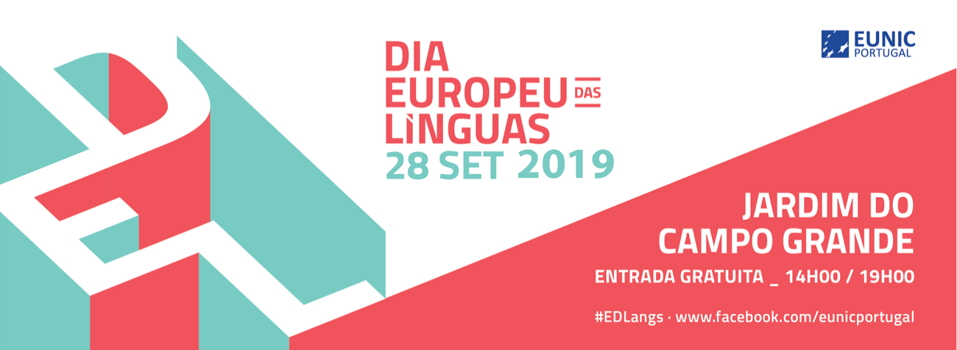

Dia Europeu das Línguas
Comemorações a 28 de setembro, em Lisboa, são uma oportunidade única para descobrir 14 línguas!

O Dia Europeu das Línguas é assinalado este ano, em Lisboa, no dia 28 de setembro com um programa cultural diversificado, em que estarão representadas 14 línguas europeias.

É já no dia 28 de setembro que vão decorrer as celebrações do Dia Europeu das Línguas (DEL), no Jardim do Campo Grande, em Lisboa, das 14h às 19h, com diversas atividades gratuitas organizadas pela EUNIC Portugal e com o apoio da Representação da Comissão Europeia em Portugal.
Com um vasto programa cultural, os participantes poderão testar os seus conhecimentos linguísticos, participar em jogos e danças (para adultos e crianças) e assistir a concertos e exposições. Os visitantes mais pequenos podem ainda explorar as línguas europeias através de diversas atividades criativas, desde a narração de histórias a leituras de poesia. E um dos grandes êxitos de edições anteriores, o “speak dating”, volta a estar presente este ano – uma divertida e lúdica atividade em que os participantes podem aprender as línguas da sua escolha em mini conversas de 5 minutos!
As comemorações do DEL são uma oportunidade única para conhecer a diversidade linguística representada na EUNIC Portugal, num evento que proporciona aos participantes a possibilidade de contactar com 14 línguas europeias: alemão, checo, croata, espanhol, finlandês, francês, georgiano, grego, italiano, inglês, irlandês, polaco, português e romeno.
Com mais de 200 línguas autóctones na Europa e 6000 a 7000 línguas faladas em todo o mundo, o Dia Europeu das Línguas, instituído pelo Conselho da Europa, visa chamar a atenção para os muitos benefícios da aprendizagem de idiomas, sem esquecer o desenvolvimento das competências cognitivas, o derrubar de barreiras culturais e a abertura a novas amizades e oportunidades profissionais.
Um evento a não perder e uma oportunidade única para descobrir novas línguas, perspetivas e culturas!
Não falte!

Para mais informações, por favor contacte a Gato Escaldado:
Tânia Ferreira | tanialapaferreira@gatoescaldado.pt | 910 220 640
Para acompanhar a agenda de atividades, consulte o Facebook e Instagram da Eunic Portugal. Em anexo enviamos o cartaz oficial, o programa de atividades e fotos ilustrativas das edições anteriores.

Oportunidades de cobertura:
- As atividades são abertas aos jornalistas, podendo ser gravadas e emitidas. A EunicPortugal pode facilitar o acesso a elementos da organização para efeitos de entrevistas no local.
- Os meios podem propor a realização de reportagens especiais ou de formatos especiais durante o evento.

Sobre a EUNIC Portugal
A EUNIC Portugal foi fundada em 1996 e é constituída pelos institutos culturais e por embaixadas de países membros da União Europeia com presença em Lisboa. Conta com o apoio da Representação da Comissão Europeia em Portugal e dedica-se à promoção da identidade europeia através da realização das mais diversas atividades culturais.
Sobre o Dia Europeu das Línguas (DEL)
O Dia Europeu das Línguas (DEL) é uma efeméride que visa encorajar a aprendizagem de línguas em toda a Europa. Na sequência do êxito do Ano Europeu das Línguas, em 2001, organizado conjuntamente pelo Conselho da Europa e pela União Europeia, que envolveu com sucesso milhões de pessoas nos 45 países participantes, o Conselho da Europa instituiu o Dia Europeu das Línguas, a ser celebrado todos os anos no dia 26 de setembro, com o objetivo de celebrar e preservar a diversidade linguística como uma riqueza do património comum da Europa.

